«Всё это – Любовь!»
«Всё это – Любовь или листая семейный альбом» так называлась практическая конференция студентов специальности «Теория музыки», которая в четырнадцатый раз проводилась в рамках проекта «Культура моего родного края» в Шахтинском музыкальном колледже.
В этом году мероприятие было посвящено юбилею ростовского композитора, Заслуженного деятеля искусств России, Почетного деятеля Союза композиторов России, профессора, заведующего кафедрой теории музыки и композиции Ростовской государственной консерватории им. С. В. Рахманинова Владимира Феодосиевича Красноскулова и проводилось в день рождения юбиляра – 21 марта.
На конференции прозвучали фрагменты из опер «Кармен» Ж.Бизе, «Пиковая дама» П.Чайковского с детскими хорами, «Джанни Скикки» Дж.Пуччини –с репликой Герардино, сына одного из главных персонажей оперы, с которыми семилетний Володя выступал на сцене Софийской оперы. Представленные участникам конференции фотографии из семейного альбома, сопровождаемые рассказом Елены Бабышевой о той атмосфере, которая царила вокруг, о той любви, которой был окутан будущий композитор с детства, о родителях и учителях вызвали неподдельный интерес.
Как воспоминание о Болгарии, философски задумчиво прозвучал «Балканский напев» из сюиты «По Болгарии» в исполнении Анастасии Кувшиной.
Иллюстрации отдельных частей из вокального цикла «Ответный звук» на стихи М.Цветаевой, предшествовал небольшой экскурс в историю создания произведения и его роль в творчестве композитора. Елизавета Лялина отметила особенности драматургии цикла, его симфоничность, концепционную цельность, подчеркнула роль музыкальных цитат в романсах.
Учитывая особенности построения цикла В.Ф.Красноскуловым и цветаевской поэзии контрастов, исполнители Лариса Касаткина и Ирина Жамакочан так и сгруппировали части, которые предоставили на суд слушателей. Сосредоточенная и напряжённо-задумчивая часть «Перед тобой», таинственно и завораживающе прозвучала следом «Ворожба» и заключительная, стремительная «Пожирающий огонь – мой конь».
В заключении участники конференции поздравили Владимира Феодосиевича с Днём рождения и пожелали ему как композитору - новых творческих достижений; как учёному, педагогу – новых методических пособий для студентов, и Человеку, отцу, дедушке, мужу – здоровья на всё, благополучия, семейного тепла и уюта, любви-радости, любви-созидающей, любви-дарящей. Выразили пожелания встречи с с композитором у нас в колледже
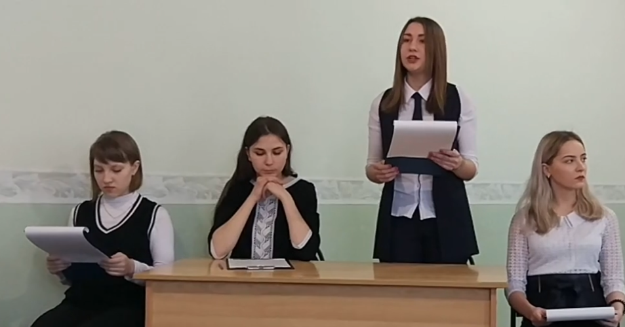
Слева направо: Валерия Шкутова, Елизавета Лялина, выступает Елена Бабышева, Алина Архипова

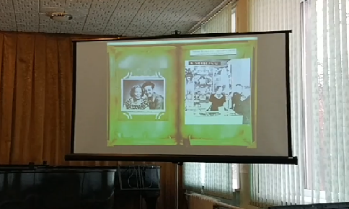
На экране: фотографии В.Ф.Красноскулова с мамой
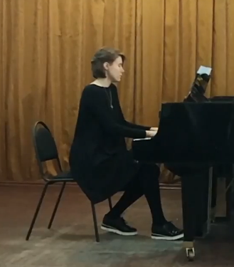
Е.Кувшинова

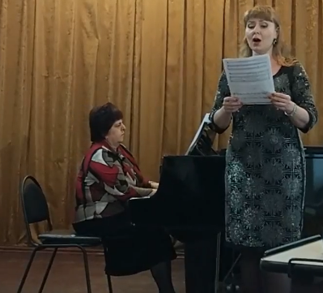
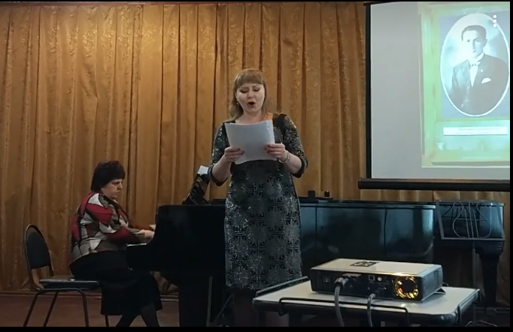
За инструментом И.А.Жамакочан, поёт Л.В.Касаткина

Степыгина Л.П.

